**Estación Colombia - CLBC EH  
  
Departamento:** Huila **| Municipio:** Colombia  
**Coordenadas de la estación:**  Lat. 3.378, Lon. -74.801  
**Tipo de transmisión:** Satelital **| Tipo de adquisición:** Tiempo Real  
**Condición de instalación:** Caseta **| Tipo de estación:** Permanente  
  
**Sensor de corto periodo - 20**   
**Sensor y digitalizador:** GS-1LF, 1 s, 365.3 V/m/s-Q330SR, gain 1, 100 sps,  
**Fecha inicio:** 2019-02-08 00:00:00 **| Fecha fin:** 2599-12-31 23:59:59  
  
  
  
**1. Funcionamiento**La estación presentó fallos en sistema de energía presentando un corte en octubre y desconexión permanente desde el 15 de noviembre por problemas de baterías.  
  
**1.1 Disponibilidad**La disponibilidad general de la estación fue del 30%

**Comportamiento de disponibilidad en el semestre para la componente Z**Z | mínimo: 0.0%, máximo: 100.0%, promedio: 30.41%  
  
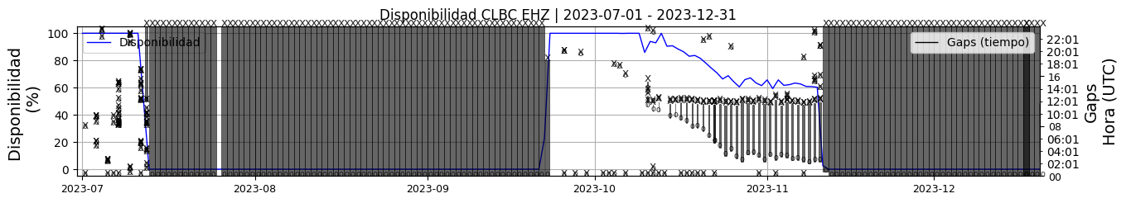 **Figura 1.** Gráfica de disponibilidad en los datos de la estación CLBC en la componente Z.  
  
**1.2 Gaps y Overlaps**En los períodos que estuvo funcional, presentó cortes y overlaps.

**Comportamiento de gaps y overlaps en el semestre para la componente Z  
  
Gaps**Z | número de gaps: 196, máximo: 21, promedio: 1.13  
  
**Overlaps**Z | número de overlaps: 110, máximo: 21, promedio: 0.63

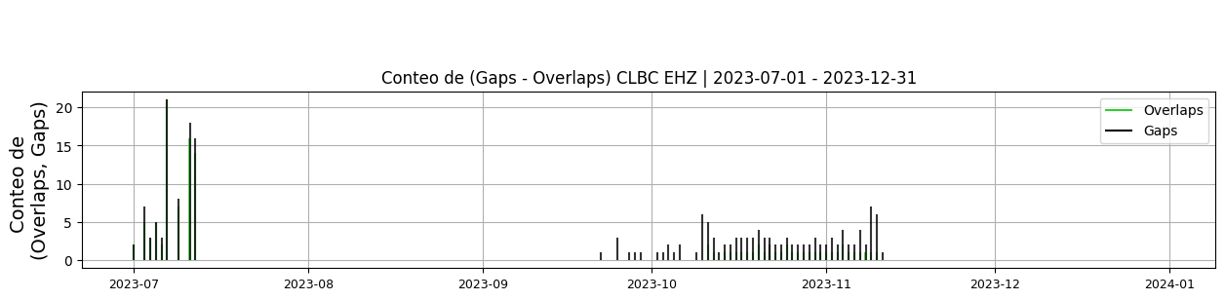 **Figura 2.**  Gráfica de gap y overlaps en los datos de la estación CLBC en la componente Z.  
  
**2. Calidad**Durante los períodos que estuvo funcional la señal tuvo un buen comportamiento.  
Se observan cortes pequeños ocasionales en las señales.  
**2.1 Offset**El offset tuvo el comportamiento esperado de este tipo de sensor  
  
**Comportamiento de offset en el semestre para las tres componentes**Z | mínimo: -9.0, máximo: 101.1, promedio: 23.97  
  
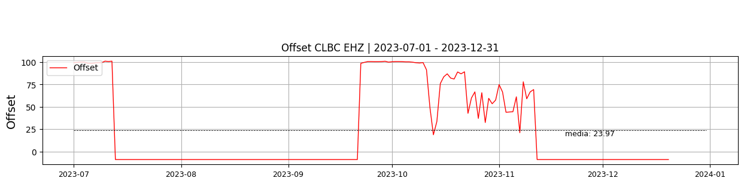  
 **Figura 3.** Gráfica de offset en los datos de la estación CLBC en la componente Z.  
  
**Comportamiento de offset en el semestre para la componente Z  
  
2.2 Análisis de ruido  
  
Porcentaje fuera de las curvas de Peterson de la media del espectro probabilístico de densidad de potencia (%PPSD) y picos**El %ppsd es el porcentaje de cuánto de la media del espectro de ruido de la estación se encuentra por fuera de las curvas de Peterson, Para las estaciones de corto periodo este %ppsd se espera que esté alrededor del 25% y esto nos dirá que las frecuencias registradas se encuentran dentro de lo normal o no.   
  
**Comportamiento del %ppsd y picos en el semestre para la componente Z.**Z | promedio %ppsd: 29.21, número de picos: 51.0, máximo de picos: 4.0  
  
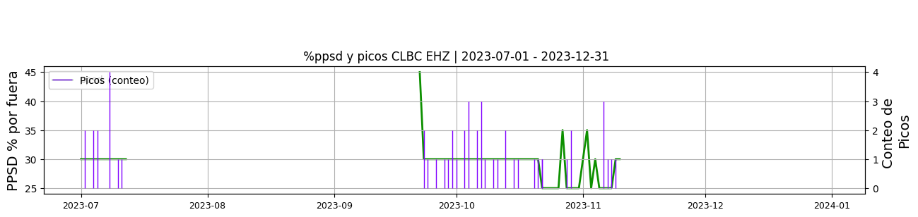 **Figura 4.** Gráfica de %ppsd y picos en los datos de la estación CLBC en la componente Z.  
  
**Espectro**El análisis de ruido muestra el comportamiento típico de un sensor corto período  
  
  
  
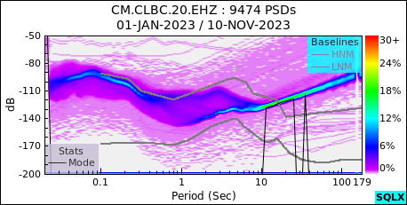 **Figura 5.** Espectro de ruido en los datos de la estación CLBC.  
  
 **3. Última visita**La última visita a la estación fue el 2023-09-22 por Ariel Portocarrero realizando mantenimiento correctivo, mantenimiento correctivo por fallas del sistema de comunicación satelital.  
  
  
  
**4. Recomendaciones**Hacer seguimiento al sistema de energía toda vez se restablezca la transmisión de la estación  
  
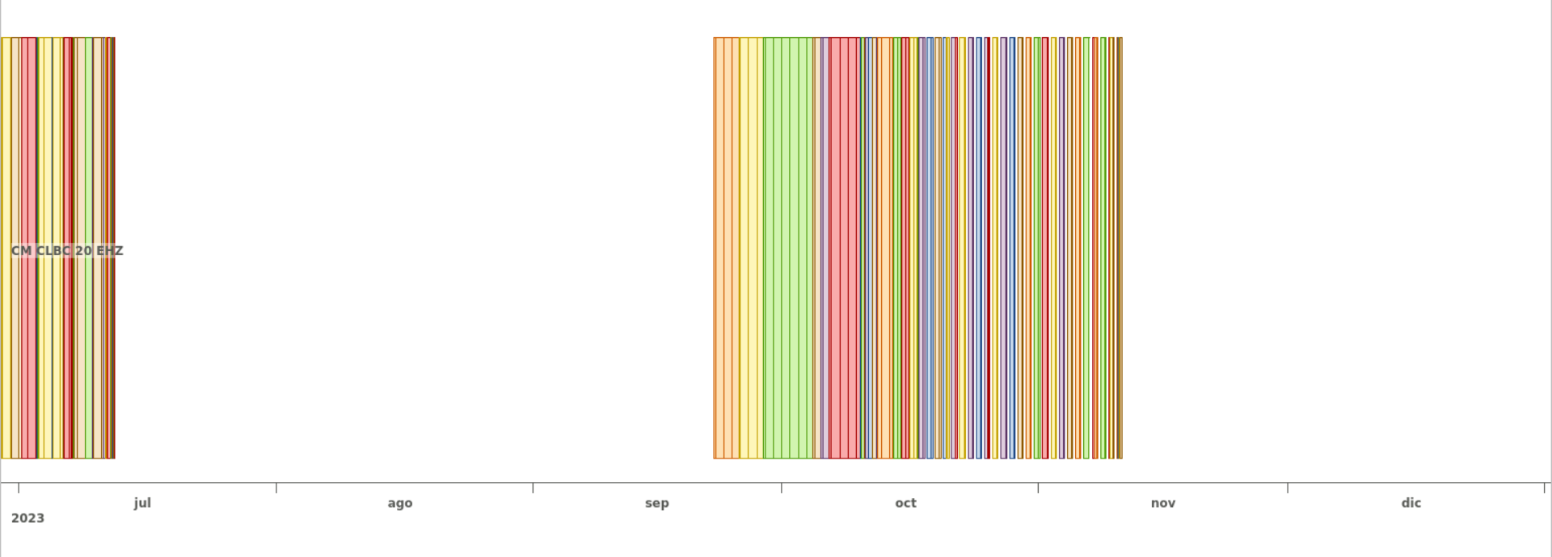 **Figura 6.**  Imagen de apoyo de la estación CLBC.